Załącznik nr 11 do SIWZ

OPIS PRZEDMIOTU ZAMÓWIENIA / OPIS OFEROWANEGO TOWARU
Dotyczy postępowania o udzielenie zamówienia publicznego prowadzonego w trybie przetargu nieograniczonego na
„DOSTAWĘ KRZESEŁ DLA MIEJSKIEJ BIBLIOTEKI PUBLICZNEJ W PIOTRKOWIE TRYBUNALSKIM”
(NR SPRAWY 37/27/19) (NR SPRAWY 37/25/19)

- Krzesło konferencyjne na czterech nogach.
- Stelaż wykonany z rury stalowej o przekroju FI 20 x 1,5 mm. Nogi przednie oraz tylne krzesła spawane z pozostałymi elementami stelaża w kątach prostych z dużą dbałością wykonania, bez widocznych spawów. Nie dopuszcza się stelaża giętego. Nogi krzesła wyposażone w przegubowe stopki z tworzywa sztucznego
- Stelaż malowany proszkowo na kolor metalik, RAL 9006
- Krzesło posiada pod siedziskiem specjalną maskownicę z tworzywa sztucznego w celu zabezpieczenia kubełków oraz tkaniny przed uszkodzeniami podczas sztaplowania
- Posiada wysuwany spod siedziska łącznik metalowy służący łączeniu krzeseł w rzędy, stanowiący standardowe wyposażenie każdego krzesła
- Siedzisko i oparcie wykonane jako jednolita konstrukcja kubełkowa ze sklejki bukowej
- Pianki krzesła wykonane w technologii pianek trudnopalnych. Załączyć oświadczenie producenta o możliwości wykonania krzeseł z pianek trudnopalnych dla przedmiotowego postępowania wraz z świadectwem z badań potwierdzających klasę trudnopalności pianek zgodnych z normą PN EN 1021:1:2
- Krzesło w całości tapicerowane tkaniną z atestem higienicznym, trudnopalności EN 1021:1:2, 100% poliester, o klasie ścieralności na poziomie min. 100 000 cykli (PN-EN ISO 12947-2), odporności na piling min. 5 (EN ISO 12945-2), odporność na światło 5 (EN ISO 105-B02) gramatura min. 340g/m2, nie dopuszcza się tkaniny o innym składzie gatunkowym i niższych parametrach
- Konstrukcja krzesła umożliwia jego sztaplowanie w ilości do 5 szt.
- Wymagane potwierdzenie zgodność produktu z normą EN 16139:2013 wystawione przez niezależną jednostkę uprawnioną do wydawania tego rodzaju zaświadczeń. Jako jednostkę niezależną uznaje się każdą jednostkę badawczą i certyfikującą posiadającą akredytację krajowego ośrodka certyfikującego – w przypadku Polski jest to Polskie Centrum Akredytacji (PCA), w przypadku certyfikatów wystawionych przez kraj zrzeszony w Unii Europejskiej, jako jednostkę niezależną uznaje się każdą jednostkę badawczą i certyfikującą posiadającą akredytację odpowiednika PCA w tym kraju.
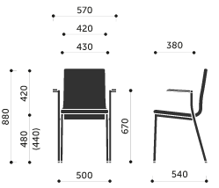
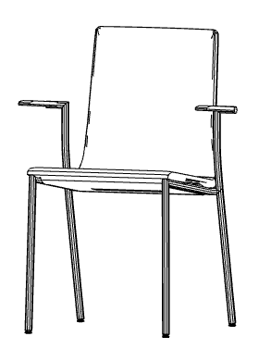
- Krzesło produkowane w oparciu o standardy produkcji określone w normie ISO 9001:2015 oraz ISO 14001:2015 potwierdzone dołączonymi certyfikatami, wystawionymi przez niezależną, akredytowaną jednostkę uprawnioną do wydawania tego rodzaju zaświadczeń. Jako jednostkę akredytowaną uznaje się każdą jednostkę badawczą i certyfikującą posiadającą akredytację krajowego ośrodka certyfikującego – w przypadku Polski jest to Polskie Centrum Akredytacji (PCA), w przypadku certyfikatów wystawionych przez kraj zrzeszony w Unii Europejskiej, jako jednostkę akredytowaną uznaje się każdą jednostkę badawczą i certyfikującą posiadającą akredytację odpowiednika PCA w tym kraju
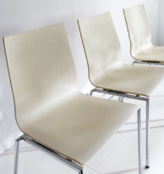
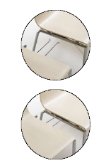

Cena netto | Cena brutto | Ilość | Wartość  całkowita netto | Wartość całkowita brutto
 |  | 50 szt.

……………………………………………… ………………………………………………………………………………………..
(miejscowość i data) (podpis, pieczątka imienna osoby upoważnionej
do składania oświadczeń woli
w imieniu Wykonawcy)

UWAGA!
W przypadku, gdy w opisie przedmiotu zamówienia określono jakikolwiek materiał, urządzenie lub wyrób poprzez podanie nazwy producenta lub w inny podobny sposób, który mógłby utrudniać uczciwą konkurencję, dopuszcza się dla tych materiałów, urządzeń lub wyrobów możliwość zastosowania rozwiązań równoważnych tzn. przy zachowaniu nie gorszych parametrów niż przewidziane w projekcie. Każdorazowo zastosowanie rozwiązania zamiennego wymaga uzgodnienia z Zamawiającym. Zmiany takie nie stanowią zmiany umowy. Wszelkie znaki towarowe, patenty lub pochodzenie użyte w niniejszej SIWZ winny być interpretowane, jako definicje standardów, a nie jako nazwy konkretnych rozwiązań mających zastosowanie w projekcie i należy je odczytać z dopiskiem „lub równoważne”.

